**11.01. 7-А укр.мова Добровольська В.Е.**

**Дієприслівник як особлива форма дієслова: загальне значення, морфологічні ознаки, синтаксична роль.**

**Мета:** дати поняття про дієприслівник як особливу форму дієслова, формувати вміння розпізнавати дієприслівники в тексті, визначати їх граматичні ознаки та синтаксичну роль; розвивати соціально-комунікативну компетентність учнів, логічне мислення, пізнавальну активність і творчі здібності; виховувати любов до рідних, бажання бути успішним.

**Хід уроку**

**І. Організаційний момент.**

**II. Актуалізація опорних знань учнів.**

Пригадайте, що таке Дієслово, які форми має?

***Проблемне запитання.***

- Які частини мови поєднує в собі слово *дієприслівник*? Висловте своє припущення стосовно цієї назви.

**III. Оголошення теми, мети уроку.**

**Мотивація навчальної діяльності школярів.**

- Сьогодні на уроці ви дізнаєтеся про дієприслівник як особливу форму дієслова, навчитеся розпізнавати дієприслівники в тексті, визначати їх граматичні ознаки та синтаксичну роль, складати речення з дієприслівниками.

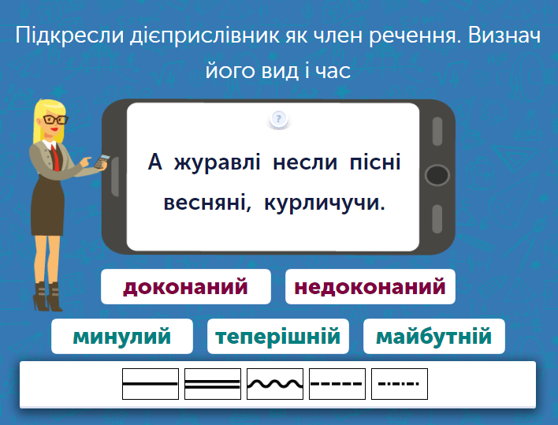

**IV. Сприйняття й засвоєння учнями навчального матеріалу.**

***1. Спостереження над мовним матеріалом.***

Прочитайте подані речення, визначте присудки. Укажіть слова, що означають головну дію або стан. Основну чи додаткову дію або стан означають виділені слова? Свою думку обґрунтуйте.

|  |  |
| --- | --- |
| Сашко чекав маму й радів довгоочікуваній зустрічі. | Сашко чекав маму, ***радіючи*** довгоочікуваній зустрічі. |
| Я дивлюся на неню й відчуваю впевненість у власних силах. | ***Дивлячись*** на неню, я відчуваю впевненість у власних силах. |

***2. Робота з підручником.***

Діти опрацьовують теоретичний матеріал підручника.

***3. «Навчаючи – учусь».***

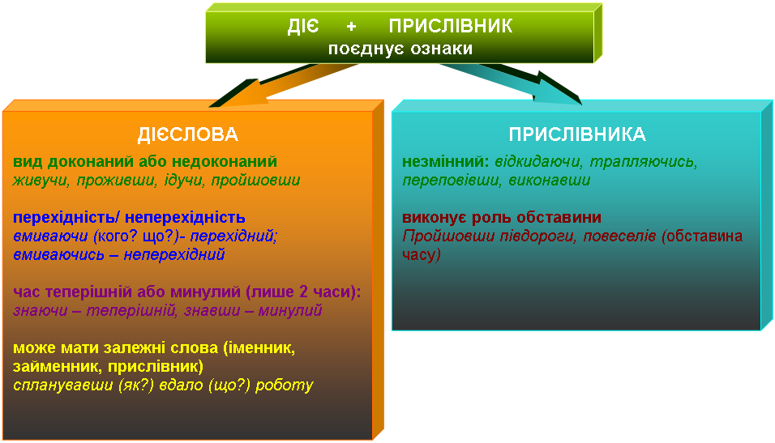

***4. Практична робота.***

*Прочитайте речення, вкажіть у кожному основну та додаткову дію. Якими членами речення та частинами мови вони виражені? Висновки узагальніть.*

1. Сонце заходить, цілуючи гай. *(М.Вороний)* 2. Дуби застигли, схиливши могутні голови в білих шапках.*(М.Збанацький)* 3. Загартувавшись у росах, неначе гострий плуг, зоря врізається між досвітком і ранком і, приоравши ніч, кладе на виднокруг окраєць сонця в рушничку серпанку*.(Д.Ткач)*

**V. Закріплення вивченого матеріалу.**

***1. Гра «Мамина загадка». Вибіркова робота.***

Прочитайте загадки й відгадайте. Випишіть дієприслівники разом зі словами, пов’язаними за змістом. Визначте вид і час дієприслівників.

1. Дві сестриці пішли напитись водиці, а брат, зігнувшись, стояв і сестричок чекав. 2. Хатня корова, поїдаючи дрова, увесь дім зігріва. 3. Що йде, не рухаючись із місця?

Відгадки: груба, годинник, відра й коромисло.

***2. Творча робота – робота з картками-«палімпсестами»***

Відновити текст. Назвати орфограми. Указати, якими частинами мови виражені всі слова в реченні, визначте морфологічні ознаки дієприслівника.

В..рта..ч.. з ві..дал..них кра..в ч..рез тр..во..ні мандри .. та ро..лук.., ц..луймо рук.. наших мат..рів, натру..ені й ла..каві рідні рук..

- Чого нас учить цей «палімпсест»?

***3. Робота з тлумачними словниками.*** Палімпсест.

***4. «Мозковий штурм».***

- Чи думали ви над тим, як досягти успіху в житті. Хто нам допомагає досягти успіху? Що ми маємо робити, щоб бути успішними?

***5. «Незакінчене речення»***

Отже, я стану успішним, …

**VII. Підбиття підсумків уроку.**

***1.Заповнення таблиці «Я знаю, я вмію».*** (Усно)

|  |  |
| --- | --- |
| Я вже знаю | Я вже вмію |
|  |  |

***2. Рефлексія. «Продовж речення»***

- На уроці найбільше мені сподобалось (запам’яталось)…

- Я обов’язково стану..

- Я зрозуміла, що…

- Найкраще на уроці працював (працювала)…

**VIII. Інструктаж щодо виконання домашнього завдання.**

Усім – вивчити правила, виконати вправу за підручником.

Група А –виписати 5-7 прислів’їв із дієприслівником

Група В – виконати вправу

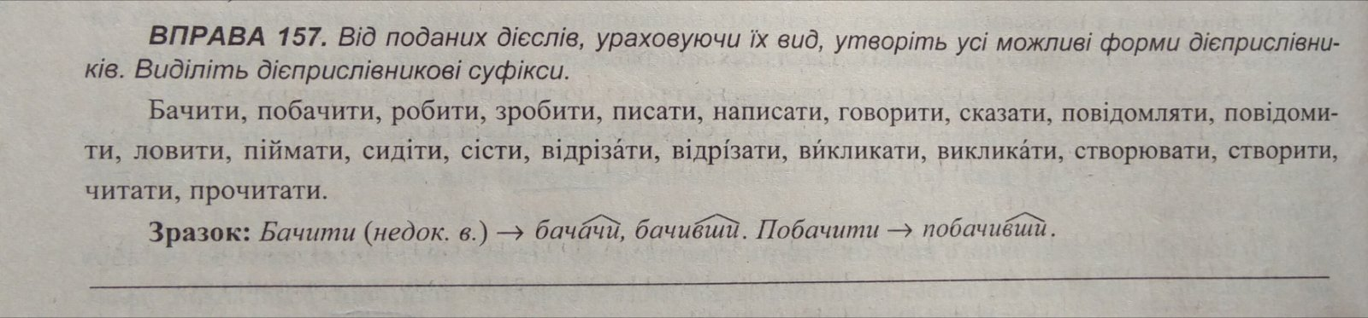

**Історія виникнення палімпсестів.**

**Палімпсест** ([грец.](http://uk.wikipedia.org/wiki/Грецька_мова) *παλίμψηστον*, від *πάλιν* - знову + *ψηστός* - зіскребе ний) - [пергамент](http://uk.wikipedia.org/wiki/Пергамент), на якому стерли первісний текст, а поверх нього написали новий.

Пергамент був дуже дорогим матеріалом, таким чином люди, які займалися переписуванням матеріалу, намагалися різними способами знизити ціну [книг](http://uk.wikipedia.org/wiki/Книга). Тому часто для переписування брали пергамент уже використаний, на якому, на думку автора, містилася неважлива інформація. Старий текст змивали або зішкрібали й на очищених таким чином [аркушах](http://uk.wikipedia.org/wiki/Аркуш) писали знову. Такі рукописи й називають палімпсестами.

[Слов'янських](http://uk.wikipedia.org/wiki/Слов'яни) рукописів, написаних на палімпсестах, дуже мало, але в [Західній Європі](http://uk.wikipedia.org/wiki/Західна_Європа) вони зустрічаються досить часто. Особливо широко їх застосовували до початку X століття. У VII столітті використання палімпсестів набуло таке широке поширення, що в 691 році [церковний собор](http://uk.wikipedia.org/wiki/Собор) виніс із цього приводу спеціальну постанову, що забороняє зішкрібати священні книги. Такі рукописи дуже важливі для дослідників, тому що вони допомагають розкрити невідомі сторінки історії культури й відносин між країнами й народами.